Comunicato stampa

UN DEFIBRILLATORE PER PONTELAGOSCURO
Domenica 11 giugno ore 17.00 cerimonia di consegna del defibrillatore donato
dall’Associazione Voglio Volare e FISM

L’Associazione Voglio Volare ha donato un defibrillatore alla Scuola materna Braghini Rossetti di Pontelagoscuro, associata a FISM Ferrara.

Nell’ambito dell’accordo con FISM Ferrara domenica 11 giugno alle ore 17.00 nella Piazza di Pontelagoscuro l’Associazione Voglio Volare ODV ha consegnato ufficialmente un defibrillatore alla Scuola materna Braghini Rossetti, gestita dalla Coop. Il Germoglio.

Come da progetto nei mesi scorsi sono stati attivati specifici corsi di informazione sulle patologie cardiache e sulla programmazione di corsi di defibrillazione precoce rivolto al personale scolastico e ai genitori dei bambini con il supporto di Pubblica Assistenza Ferrarese.
Questi corsi verranno riproposti anche in futuro. Lo stesso progetto verrà attivato prossimamente in collaborazione con i comuni di Cento e di Argenta per le scuole FISM presenti a Corporeno e Consandolo.
Hanno partecipato all’evento il Presidente di Voglio Volare Alfonso Bonuomo, la Vicepresidente di FISM Ferrara Lisetta Gualandi, l’Associazione Assistenza Pubblica Estense con il proprio rappresentante Alessandro Astori, il Presidente della Pro Loco di Pontelagoscuro Giovanni Percorari e il Parroco Don Silvano Bedin.

FISM Ferrara coordina oltre 50 realtà educative dislocate in tutta la Provincia. Sono oltre 2.353 i bambini e 395 le unità del personale scolastico che hanno accesso a queste strutture.

Voglio Volare è stata fondata nel 2005 e, grazie anche ad iniziative come i mercatini solidali, sostiene la ricerca scientifica in collaborazione con l’Università di Ferrara ed attualmente è attivo un progetto di ricerca nell’Unità Operativa di Genetica Medica dell’Azienda Ospedaliera.

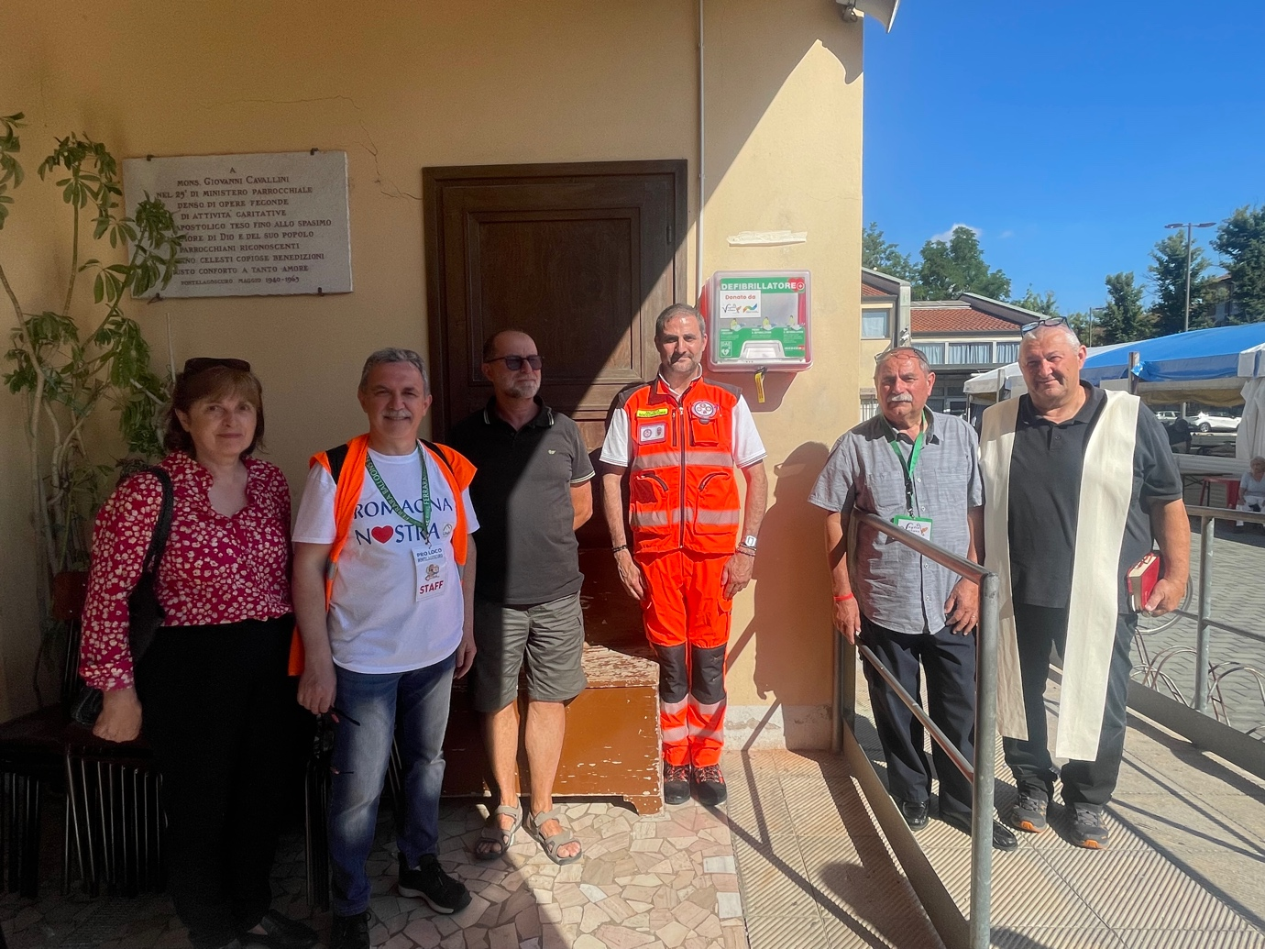
Da sx:
Lisetta Gualandi - Vicepresidente Fism Ferrara,
Giovanni Pecorari - Presidente Pro Loco Pontelagoscuro
In divisa Alessandro Astori - Associazione Assistenza Pubblica Ferrarese
Alfonso Buonomo - Presidente Voglio Volare
Don Silvano Bedin - Parroco di Pontelagoscuro

Ufficio Stampa FISM FERRARA
Arianna Ruzza +39 346 5711971
Francesca Dondio +39 340 2650942
Relazioni Cosmiche +39 0532 200660
press@relazionicosmiche.it

